**Relatório da Ficha de Trabalho 5**

Miguel Campos 19029

Parte 1 - Starbuzz

Drink – Classe para “registar” drinks

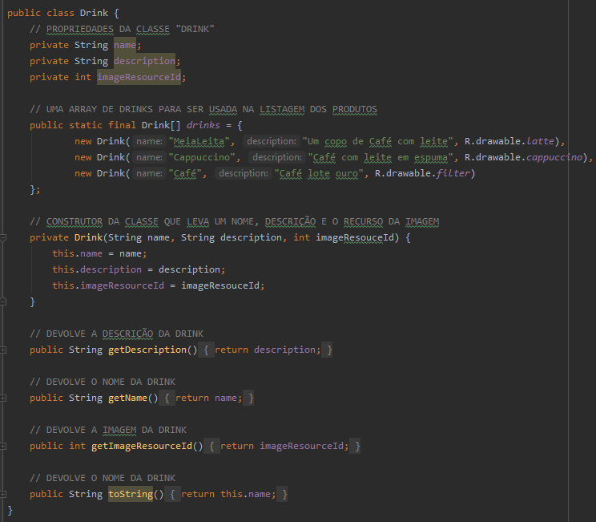

DrinkActivity – Usado para mostrar uma drink (ou food/shop) em específico

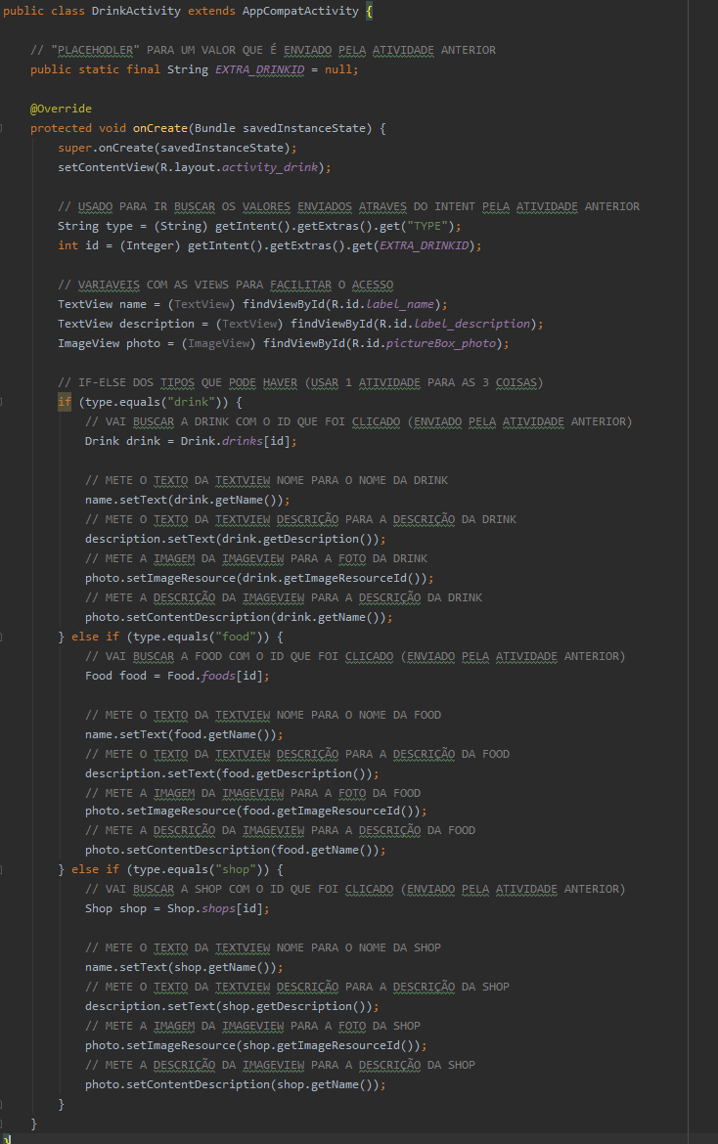

DrinkCatogoryActivity – Usado como “submenu” para fazer uma listagem de todas as drinks (ou foods/shops) disponíveis

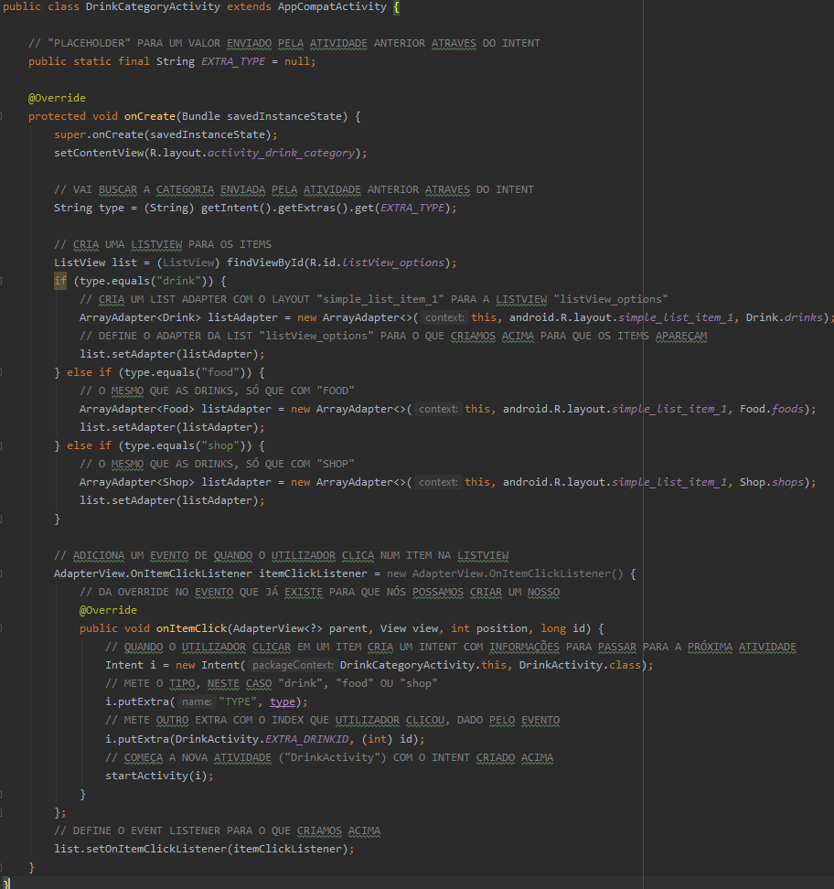

Food – Usado para “registar” foods

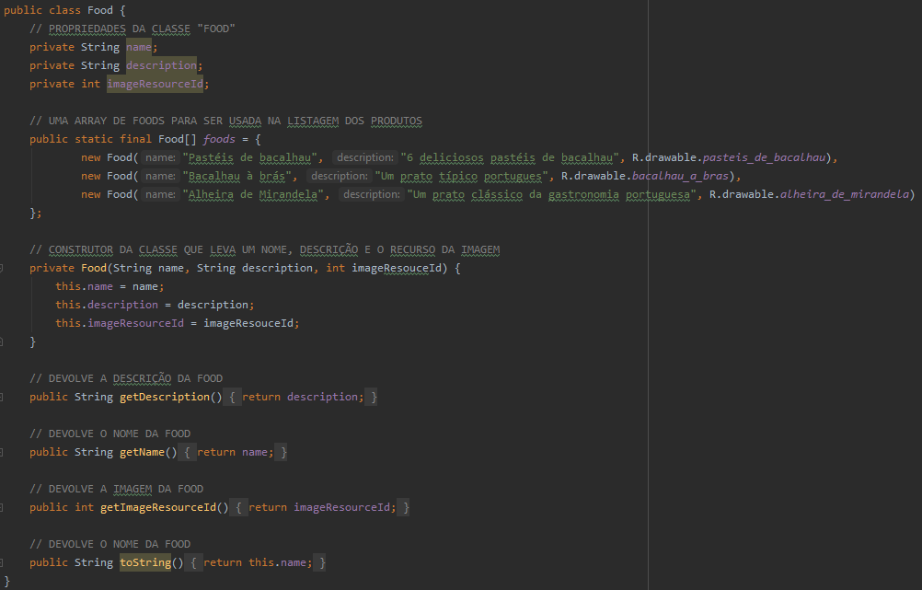

MainActivity – Página principal da aplicação, onde se encontra o logo e o menu principal onde se pode escolher “drinks”, “foods” ou “shops”.

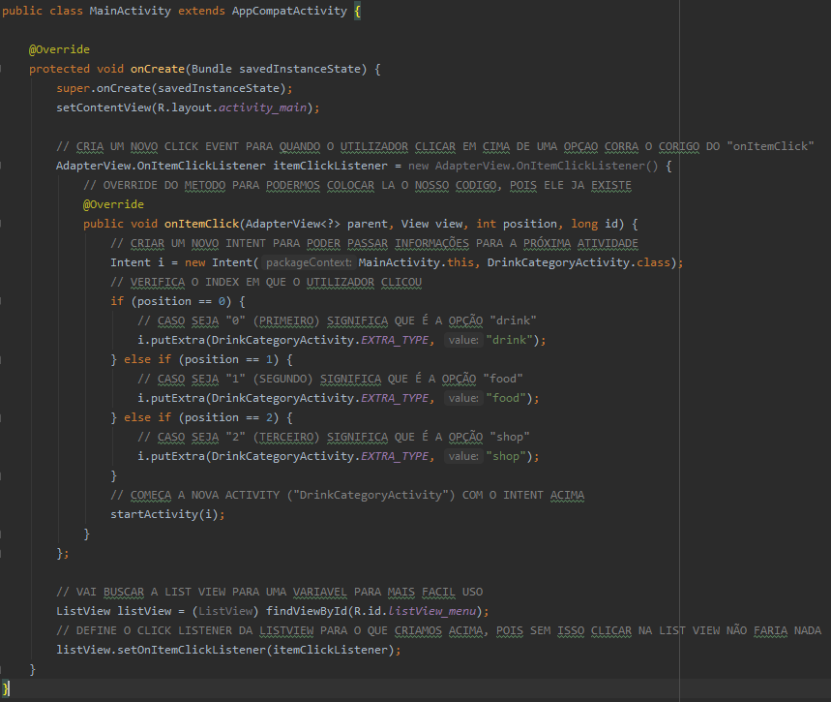

Shop – Usado para “registar” shops

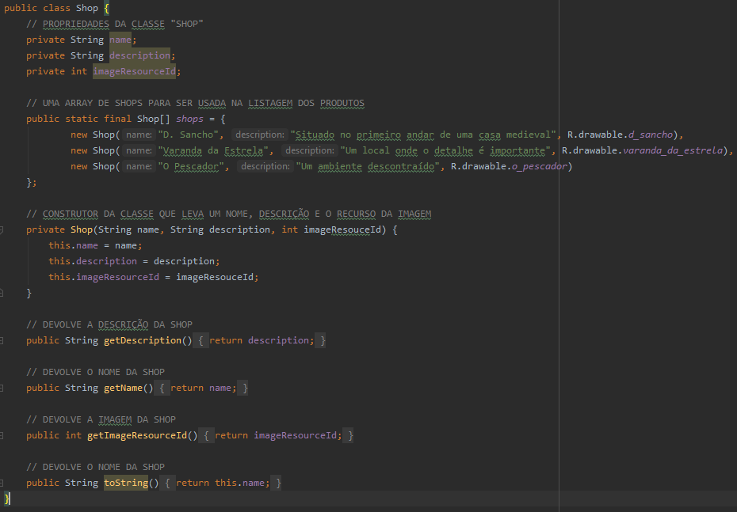

**Screenshots dos ecrãs**

Menu Principal

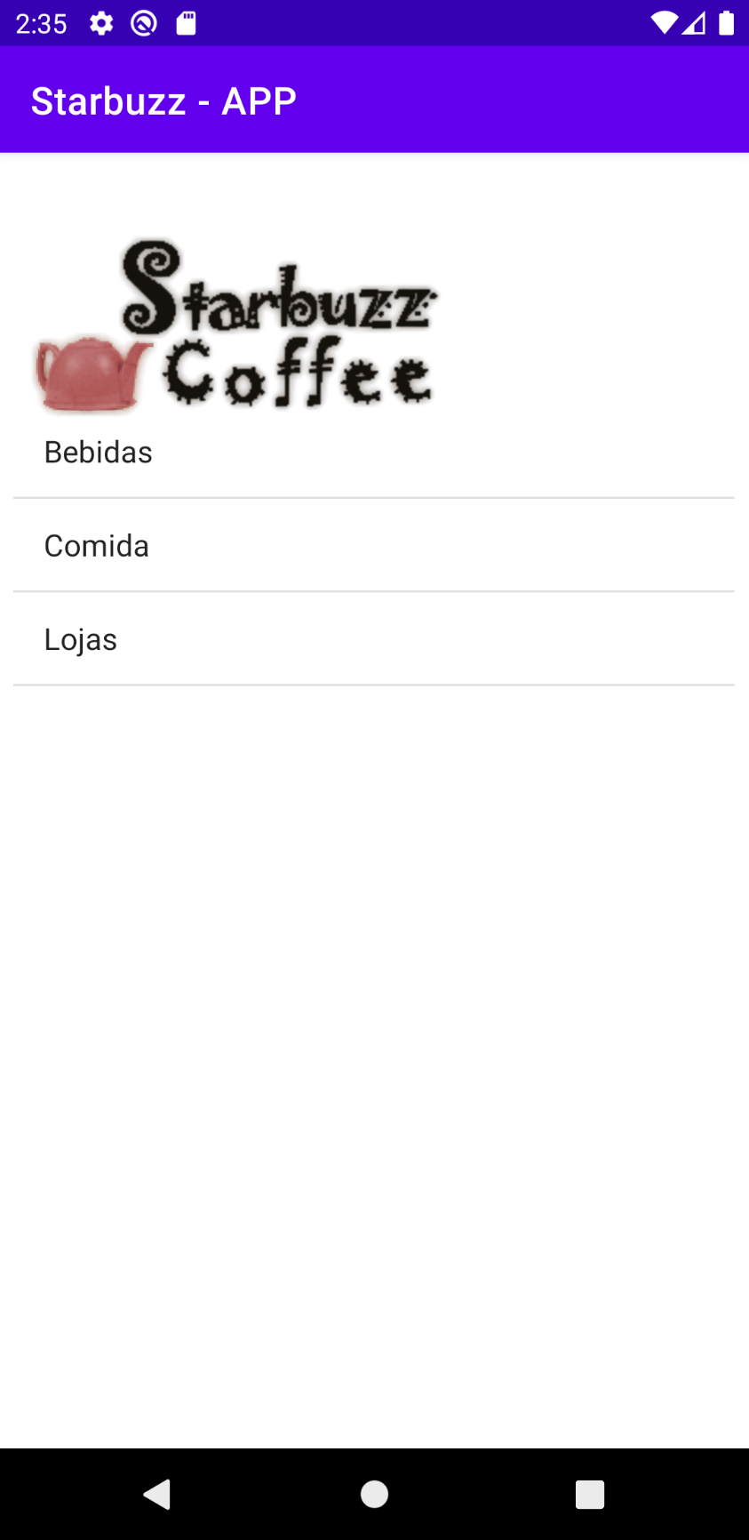

Menu Drinks

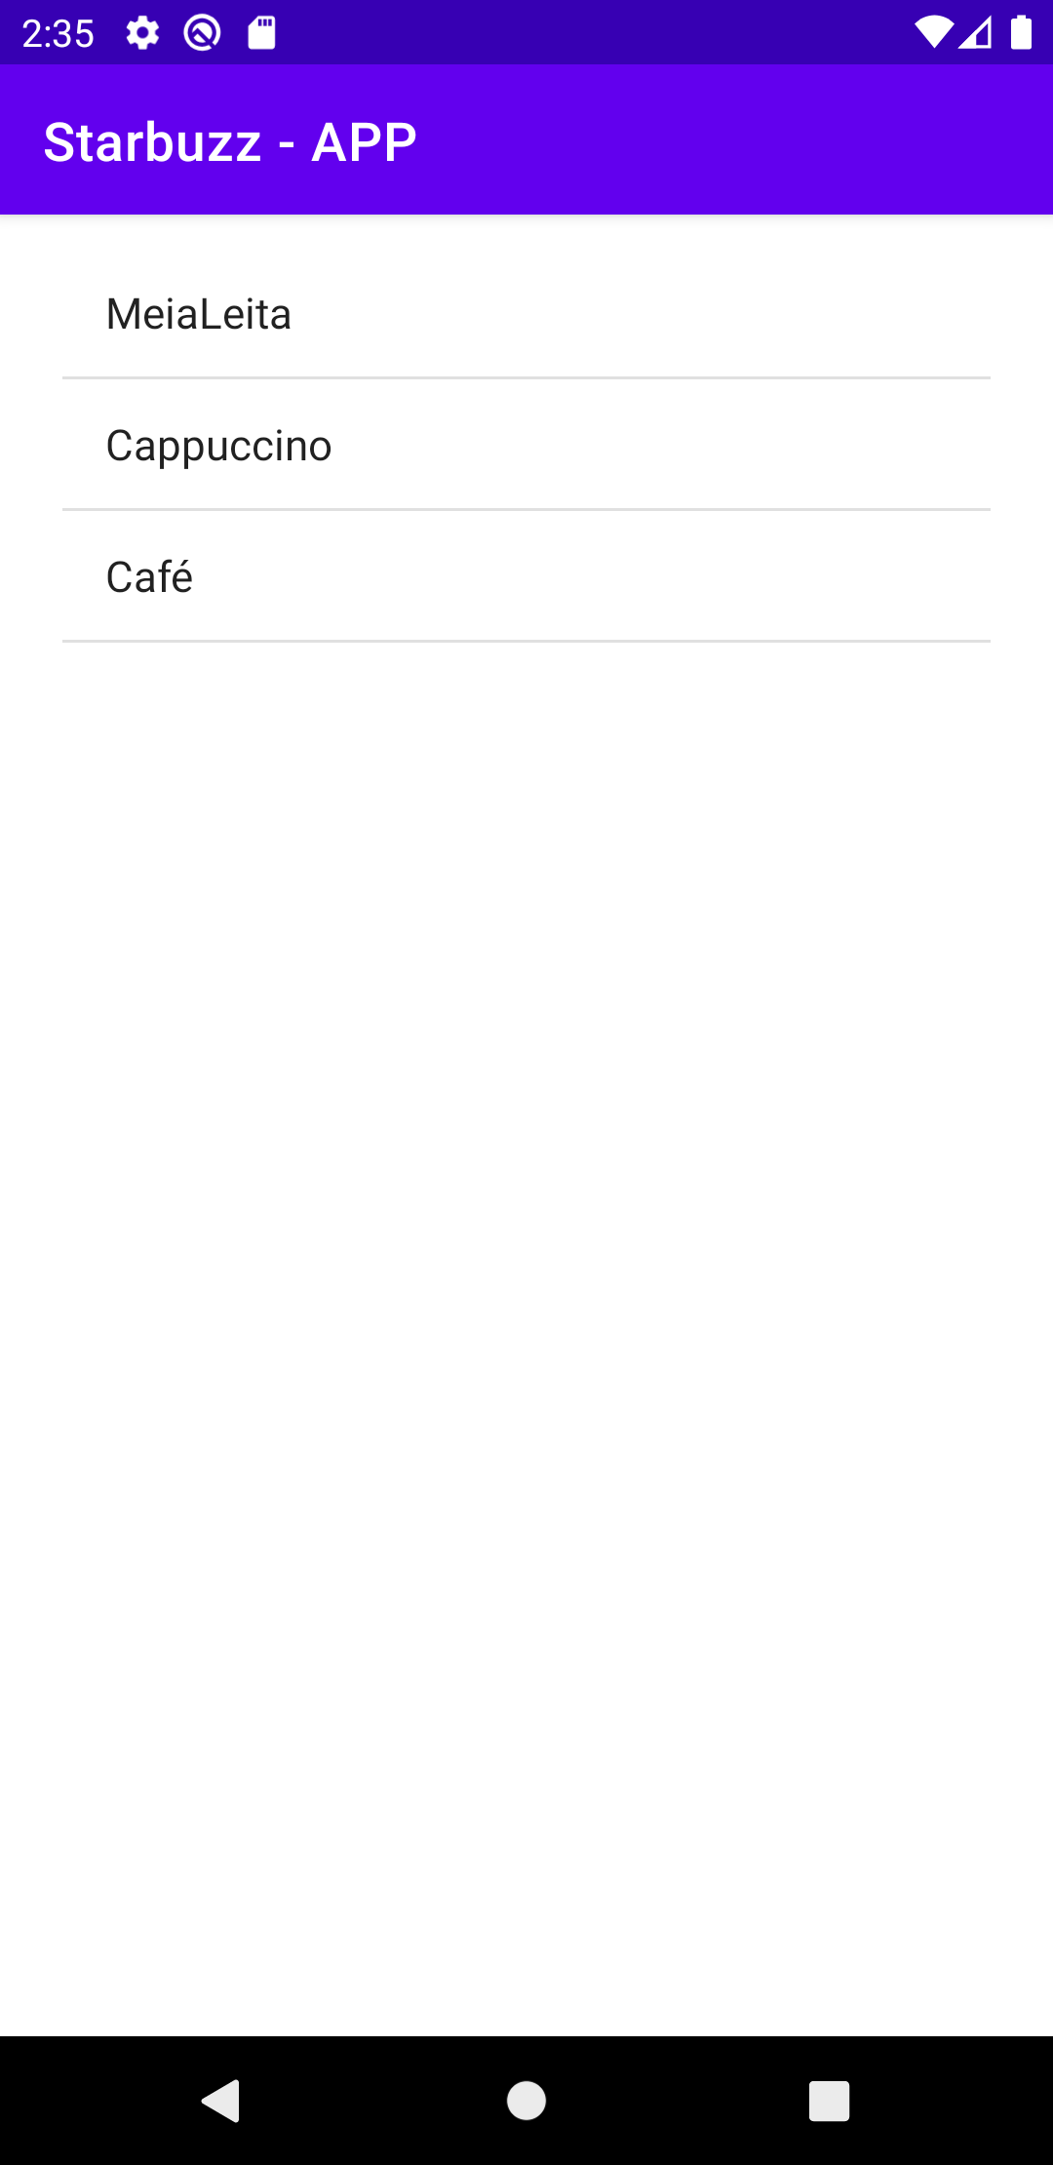

Uma Drink

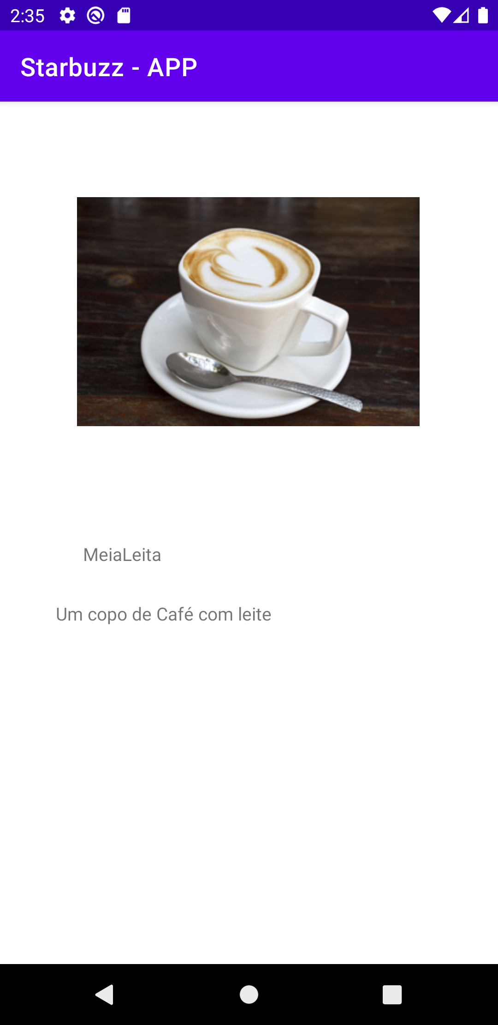

Menu Foods

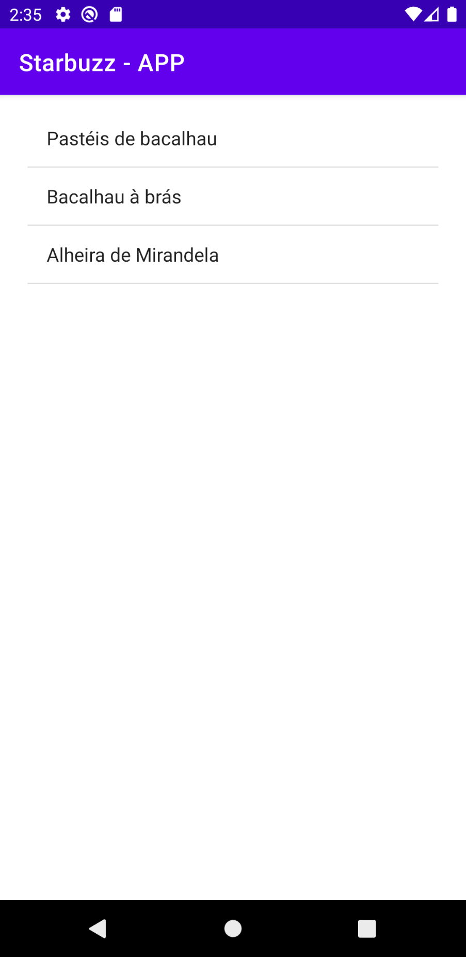

Uma Food

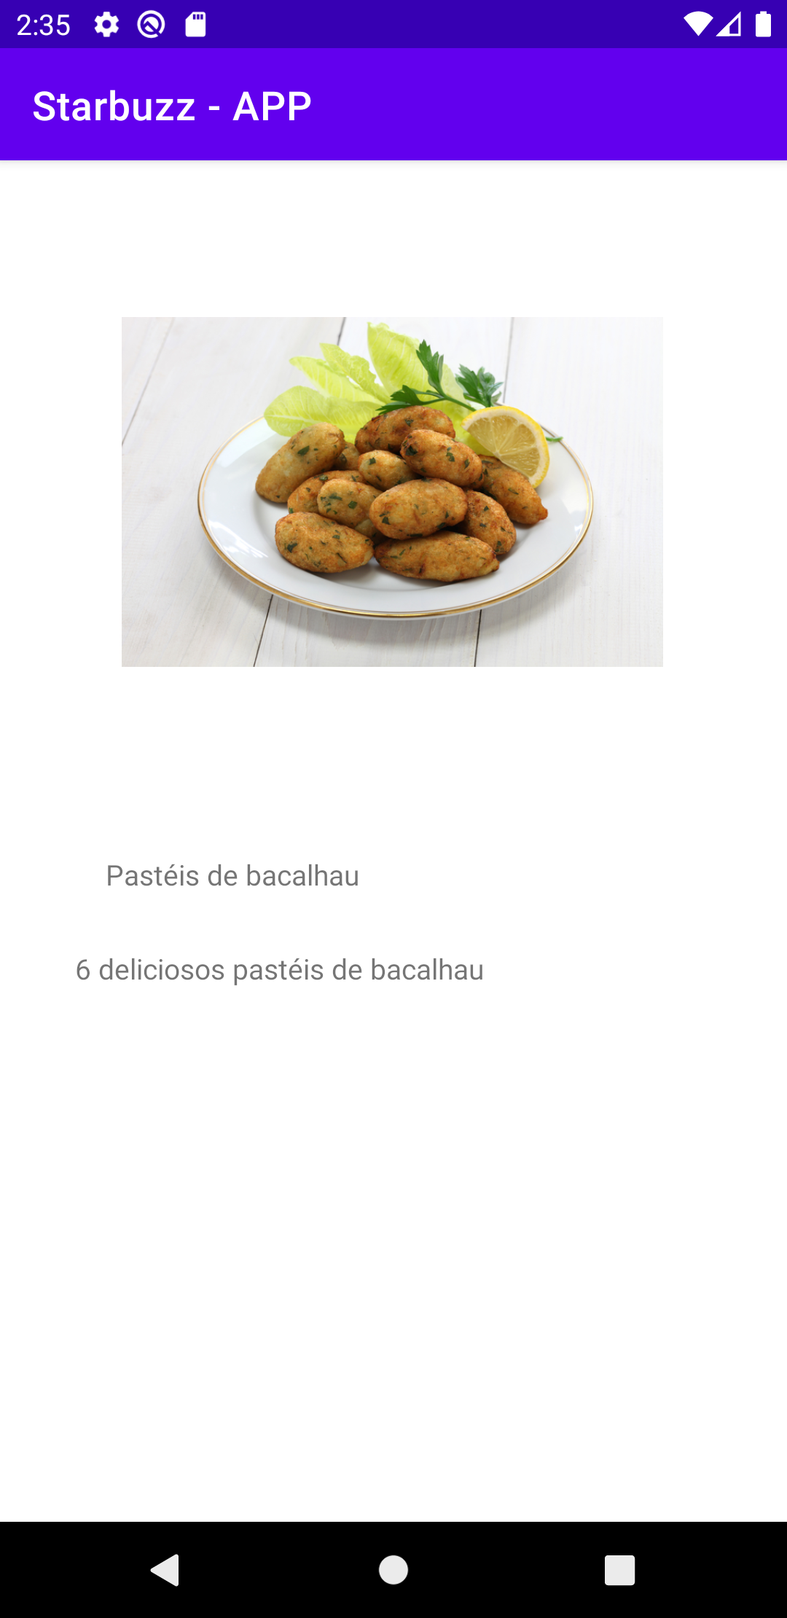

Menu Shops

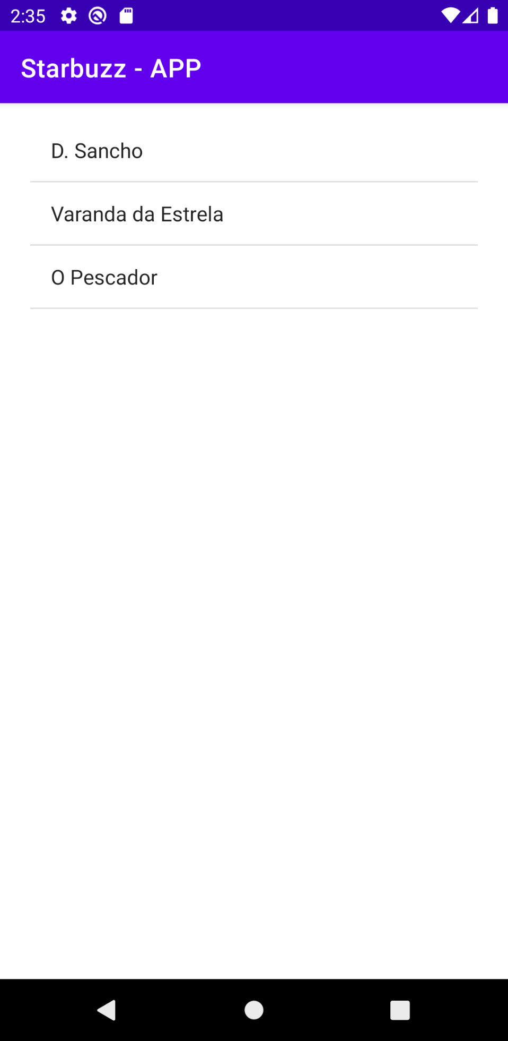

Uma Shop

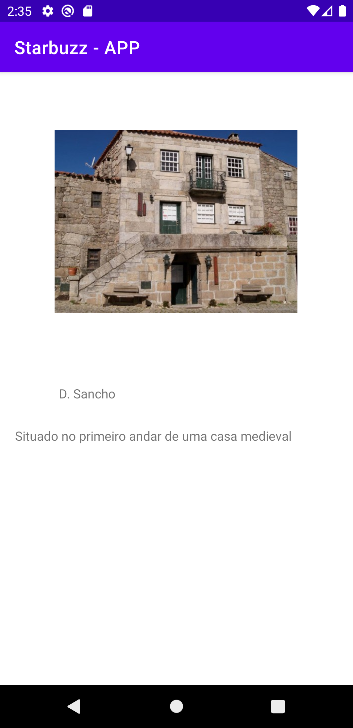

Parte 2 – Restaurante

MainActivity – Página principal da aplicação

(XML)

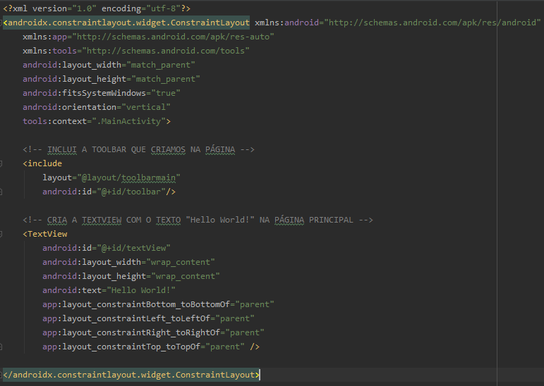

(JAVA)

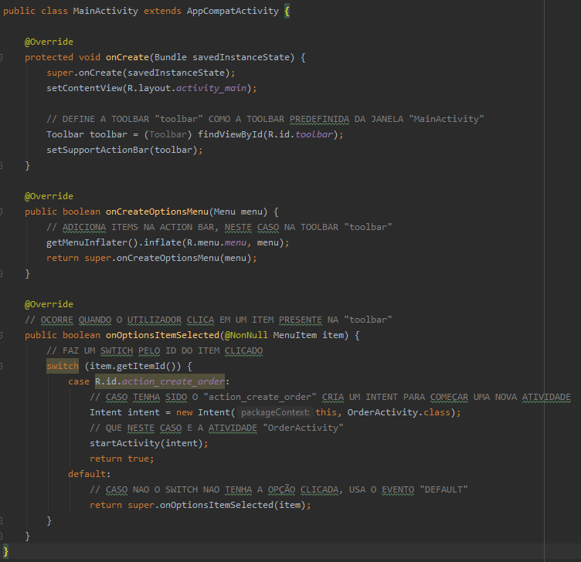

Toolbar – Mostrada em cima de todas as páginas (atividades).

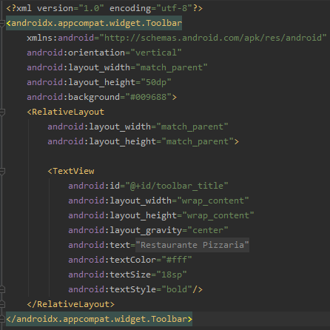

Menu – Usado para meter items na toolbar criada. O menu apenas mostra o “+” caso seja a página principal.

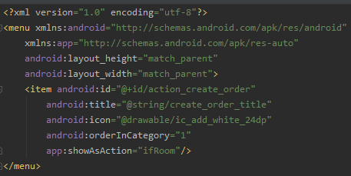

OrderActivity – Segunda página da aplicação. Nesta página já não aparece o “+” no menu pois já não é a pagina principal.

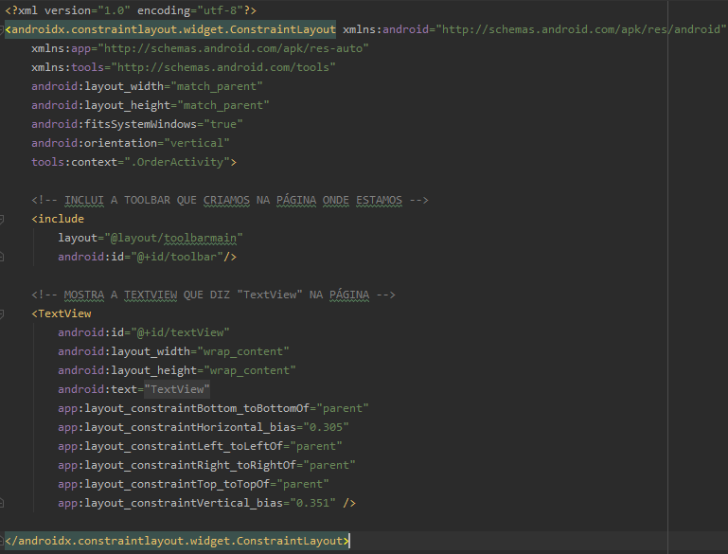

ic_add_white_24dp – O vetor que contém a imagem do “+” presente no menu

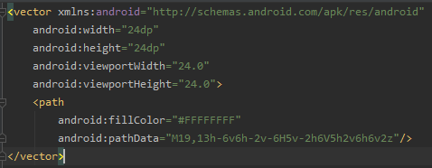

**Screenshots dos ecrãs**

MainActivity

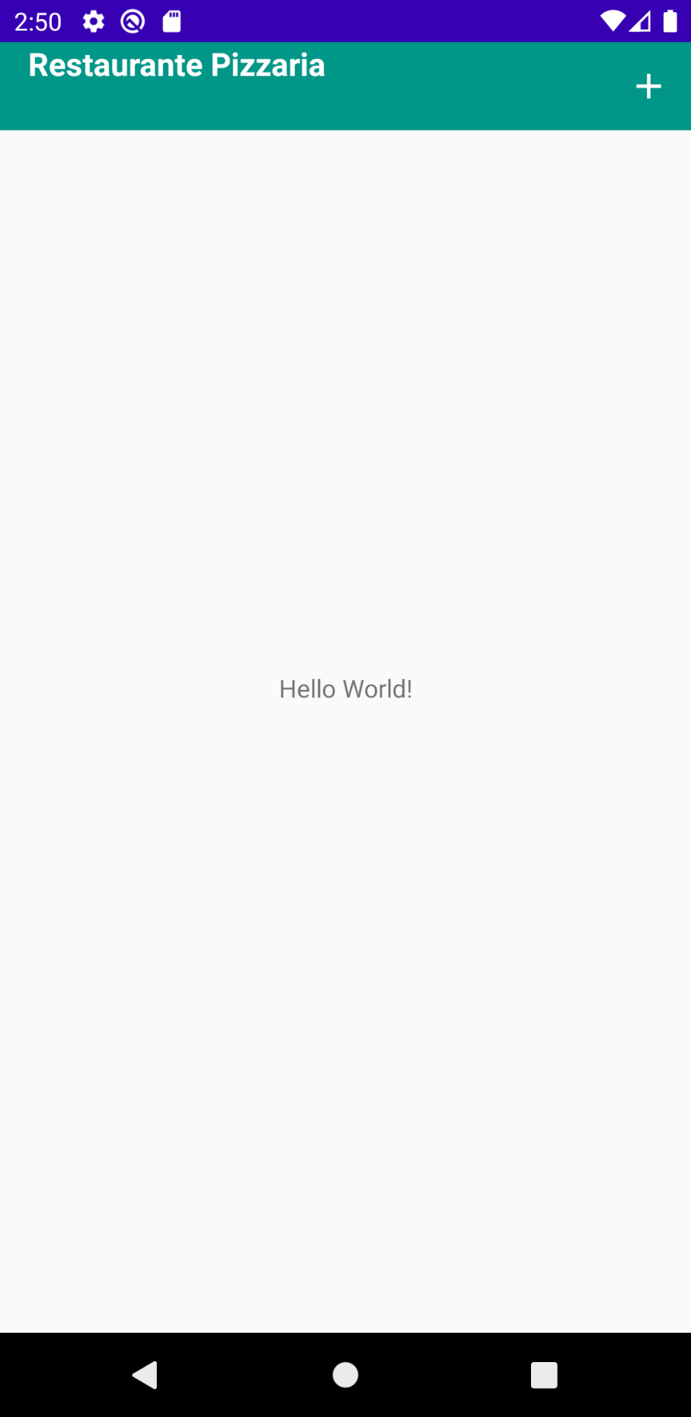

OrderActivity

